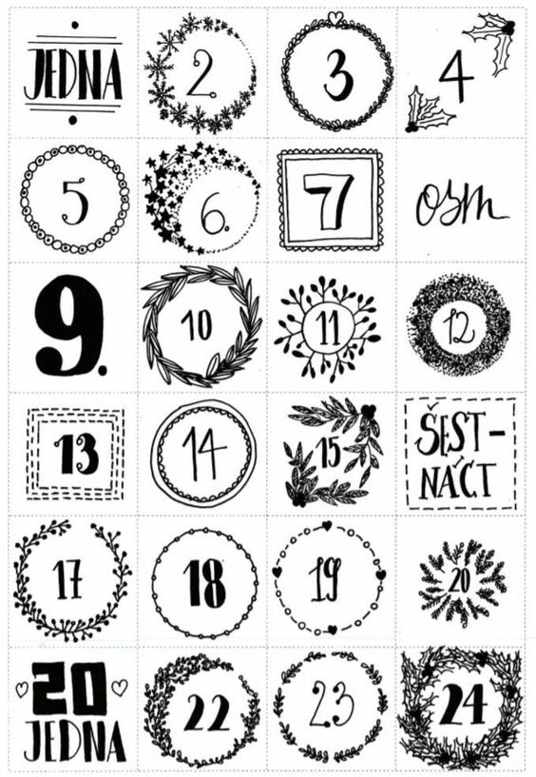

- Podívej se na nejoblíbenější vánoční pohádku.
- Udělej někomu radost.
- Uvař si horkou čokoládu nebo kakao a udělej si domácí pohodu.
- Vypni veškerou elektroniku a užij si půl hodiny při svíčkách.
- Vymysli básničku, která obsahuje slova šupina, baňka, stromeček.
- Vyfoť s někým srandovní vánoční fotku.
- Zjisti od rodičů (prarodičů) jaké měli tradice, když byli malí a jednu z nich udělej.
- Zazpívej u stromečku koledu.
- Udělej dobrý skutek.
- Zajdi se do kostela podívat na Betlém.
- Udělej vánoční pozdrav pro někoho, kdo nikoho nemá.
- Vyzdob byt vánočními dekoracemi.
- Nazdob strom pro zvířátka.
- Pozoruj noční oblohu.
- Ukliď si pokoj.
- Vyřaď nenošené oblečení a daruj věci na charitu.
- Nakrm ptáčky.
- Udělej rodině malé sladké dárečky, překvap je.
- Vytvoř vánoční svíci.
- Přečti si oblíbenou vánoční knihu.
- Sežeň jmelí a pověs ho nad dveře.
- Daruj vánoční cukroví někomu starému, kdo žije sám.
- Pomoz někomu.
- Udělej někomu radost.

